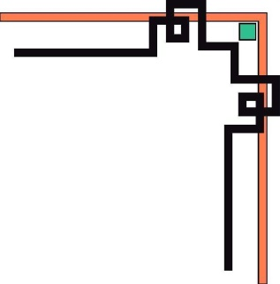

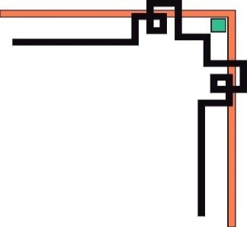

SỞ GIÁO DỤC VÀ ĐÀO TẠO HÀ NỘI



LỊCH BÁO GIẢNG
Năm học 2021 – 2022
(LƯU HÀNH NỘI BỘ)

Họ và tên giáo viên: Hoàng Thị Nội
Chủ nhiệm lớp : 4A5
Trường : Tiểu học Giang Biên
Quận : Long Biên

TRƯỜNG TH GIANG BIÊN – LỚP 4A5
HỌC KÌ II | LỊCH BÁO GIẢNG TRỰC TUYẾN
TUẦN HỌC THỨ 26 | Từ ngày: 14/3/2022 đến 18/3/2022
Thứ/  ngày | Thời gian | Tiết | Tiết  PP  CT | Môn  (P. môn) | Tên bài giảng | Hình thức | Đồ dùng
2 14/3 | 8h-8h30 | 1 |  | Tập đọc | Thắng biển | Zoom | Máy tính
2 14/3 | 8h35-9h05 | 2 |  | Toán | Luyện tập (Tr.136) | Zoom | Máy tính
2 14/3 | 9h10-9h40 | 3 |  | Chính tả | Nghe-viết: Thắng biển | Zoom | Máy tính
2 14/3 | 9h45-10h15 | 4 |  | Khoa học | Nóng , lạnh và nhiệt độ( tiết 2) | Video | Máy tính
2 14/3 | 10h20-10h50 | 5 |  | Tin học | Luyện khả năng quan sát với phần mềm The Monkey Eyes( Tiết 1) | Video
3  15/3 | 8h-8h30 | 1 |  | LTVC | Luyện tập về câu kể Ai là gì? | Zoom | Máy tính
3  15/3 | 8h35-9h05 | 2 |  | Toán | Luyện tập (Tr.137) | Zoom | Máy tính
3  15/3 | 9h10-9h40 | 3 |  | Tiếng Anh | When’s Children’s Day? Lesson 3 | Zoom
3  15/3 | 9h45-10h15 | 4 |  | Đạo đức | Tích cực tham gia hoạt động nhân đạo (T1). | Zoom | Máy tính
3  15/3 | 10h20-10h50 | 5 |  | Âm nhạc | Ôn tập bài hát: Đội kèn tí hon. | Video
4  16/3 | 8h-8h30 | 1 |  | Tập đọc | Ga-vrốt ngoài chiến lũy | Zoom | Máy tính
4  16/3 | 8h35-9h05 | 2 |  | Toán | Luyện tập chung (Tr.137) | Zoom | Máy tính
4  16/3 | 9h10-9h40 | 3 |  | Tiếng Anh | Review 3 | Zoom
4  16/3 | 9h45-10h15 | 4 |  | Thể dục | Môn thể thao tự chọn đá cầu – Trò chơi: “Chuyền và bắt bóng tiếp sức” | Zoom
4  16/3 | 10h20-10h50 | 5 |  | Kĩ thuật | Các chi tiết và dụng cụ của bộ lắp ghép mô hình kĩ thuật | Video | Máy tính
5  17/3 | 8h-8h30 | 1 |  | Tập làm văn | LT xây dựng kết bài trong bài văn miêu tả cây cối | Zoom | Máy tính
5  17/3 | 8h35-9h05 | 2 |  | Toán | Luyện tập chung (Tr.138 | Zoom | Máy tính
5  17/3 | 9h10-9h40 | 3 |  | Địa lí | Ôn tập | Zoom | Máy tính
5  17/3 | 9h45-10h15 | 4 |  | Mĩ thuật | Sáng tạo họa tiết, tạo dáng và trang trí đồ vật- tiết 4 | Zoom
5  17/3 | 10h20-10h50 | 5 |  | Lịch sử | Cuộc khẩn hoang ở Đàng Trong | Video | Máy tính
6  18/3 | 8h-8h30 | 1 |  | Tập làm văn | Luyện tập miêu tả cây cối | Zoom | Máy tính
6  18/3 | 8h35-9h05 | 2 |  | Toán | Luyện tập chung (Tr.138) | Zoom | Máy tính
6  18/3 | 9h10-9h40 | 3 |  | Khoa học | Vật dẫn nhiệt – Vật cách nhiệt | Zoom | Máy tính
6  18/3 | 9h45-10h15 | 4 |  | Tin học | Luyện khả năng quan sát với phần mềm The Monkey Eyes (tiết 2) | Video
6  18/3 | 10h20-10h50 | 5 |  | Thể dục | Môn thể thao tự chọn đá cầu – Trò chơi: “Chuyền và bắt bóng tiếp sức” | Video
LTVC Thứ 5: Không dạy(giảm tải) Số lượt sử dụng đồ dùng: 17 lượt
Kiểm tra nhận xét Giang Biên, ngày 4 tháng 3 năm 2022
KHỐI TRƯỞNG

Nguyễn Thị Hồng Hạnh

